МИНИСТЕРСТВО ОБРАЗОВАНИЯ И НАУКИ УКРАИНЫ
ХАРЬКОВСКИЙ НАЦИОНАЛЬНЫЙ УНИВ
ЕРСИТЕТ РАДИОЭЛЕКТРОНИКИ

Кафедра СТ

Отчет
по лабораторной работе №5
на тему: «Определение кратчайшего пути по матричному методу»

Выполнили:  ст. гр. КСУАм-16-1  Иванова В.А.  Медведева Д.Д. | Проверил:  доц. Безугла А.Е.

Харьков 2016
5 ОПРЕДЕЛЕНИЕ КРАТЧАЙШЕГО ПУТИ ПО МАТРИЧНОМУ МЕТОДУ
5.1 Цель работы
Изучить алгоритм определения расстояний между вершинами по матричному методу, составить граф-схему алгоритма для своего варианта.
5.2 Исходные данные
Исходные данные представлены на рис. 5.1
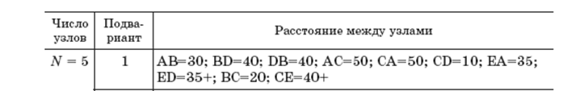
Рисунок 5.1 – Исходные данные
5.3 Ход работы
Согласно исходным данным была составлена граф-схема, представленая на рис. 5.2.
Рисунок 5.2 – Граф-схема для исходного варианта
Согласно матричному методу был составлен алгоритм нахождения кратчайшего пути между вершинами А, B, C, D, E (рис. 5.3) для граф-схемы (рис. 5.2).
L1 | A | B | C | D | E
A | 0 | 30 | 50 | INF | INF
B | INF | 0 | 20 | 40 | INF
C | 50 | INF | 0 | 10 | 40+
D | INF | 40 | INF | 0 | INF
E | 35 | INF | INF | 35+ | 0
L2 | A | B | C | D | E
A | 0 | 30 | 50 | INF | 90+
B | 70 | 0 | 20 | 40 | 75+
C | 50 | 50 | 0 | 10 | 40+
D | INF | 40 | 60 | 0 | INF
E | 35 | 75+ | INF | 35+ | 0
L3 | A | B | C | D | E
A | 0 | 30 | 50 | 60 | 90+
B | 70 | 0 | 20 | 40 | 75+
C | 50 | 50 | 0 | 10 | 40+
D | 110 | 40 | 60 | 0 | 100
E | 35 | 75+ | 95 | 35+ | 0

Рисунок 5.3 – Нахождение кратчайшего пути между вершинами по матричному методу
Построена дисперсионная матрица первого выбора, представленная в таблице 5.4
Таблица 5.4 – Дисперсионная матрица первого выбора
L3 | A | B | C | D | E
A | 0 | 30 | 50 | 60 | 90+
B | 70 | 0 | 20 | 40 | 75+
C | 50 | 50 | 0 | 10 | 40+
D | 110 | 40 | 60 | 0 | 100
E | 35 | 75+ | 95 | 35+ | 0

Таблица 5.5 – Дисперсионная матрица второго выбора
L2 | A | B | C | D | E
A | 0 | 30 | 50 | INF | 90+
B | 70 | 0 | 20 | 40 | 75+
C | 50 | 50 | 0 | 10 | 40+
D | INF | 40 | 60 | 0 | INF
E | 35 | 75+ | INF | 35+ | 0

Таблица 5.6 – Дисперсионная матрица третьего выбора
L1 | A | B | C | D | E
A | 0 | 30 | 50 | INF | INF
B | INF | 0 | 20 | 40 | INF
C | 50 | INF | 0 | 10 | 40+
D | INF | 40 | INF | 0 | INF
E | 35 | INF | INF | 35+ | 0

По трем полученным дисперсионным матрицам выбора минимальных значений было построено дерево кратчайшего пути из узла А во все остальные узлы. Дерево представлено на рисунке

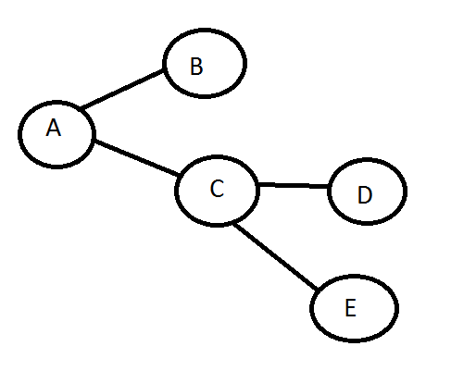
Рисунок 5.2 – Дерево кратчайшего пути из узла А во все остальные узлы

ВЫВОДЫ

В ходе выполнения лабораторной работы был исследован алгоритм нахождения кратчайшего пути между вершинами графа по матричному методу. В заданом примере на третьей итерации путь между всеми вершинами был найден и матрица расстояний D=L3. Так же были построены дисперсионные матрицы трех порядков для построения кратчайшего пути из узла А во все остальные узлы. В итоге из узла А сразу можно попасть в узлы В и C, из узла C в E и D.

